**TRƯỜNG ĐẠI HỌC KIẾN TRÚC HÀ NỘI**



**KHOA CÔNG NGHỆ THÔNG TIN**

----------

**ĐỒ ÁN TỐT NGHIỆP KỸ SƯ**

**NGÀNH: CÔNG NGHỆ THÔNG TIN**

**MÃ NGÀNH: 7480201**

**KHOÁ: 2020 – 2024**

***ĐỀ TÀI:***

**ỨNG DỤNG JMETER TRONG**

**KIỂM THỬ HIỆU NĂNG CHO HỆ THỐNG WEB.**

**SINH VIÊN THỰC HIỆN: ĐỖ THỊ PHƯƠNG ANH**

**LỚP: 20CN2**

**HÀ NỘI 2-2024**



**TRƯỜNG ĐẠI HỌC KIẾN TRÚC HÀ NỘI**

**KHOA CÔNG NGHỆ THÔNG TIN**

----------

**ĐỒ ÁN TỐT NGHIỆP KỸ SƯ**

**NGÀNH: CÔNG NGHỆ THÔNG TIN**

**MÃ NGÀNH: 7480201**

**KHOÁ: 2020 – 2024**

***ĐỀ TÀI:***

**ỨNG DỤNG JMETER TRONG**

**KIỂM THỬ HIỆU NĂNG CHO HỆ THỐNG WEB.**

**GIÁO VIÊN HƯỚNG DẪN: Th.S NGUYỄN THỊ HẠNH**

**SINH VIÊN THỰC HIỆN: ĐỖ THỊ PHƯƠNG ANH**

**LỚP: 20CN2**

**HÀ NỘI 2-2024**

# LỜI CẢM ƠN

Lời đầu tiên em xin cảm ơn đấng sinh thành đã nuôi dưỡng, cố gắng để cho em được đi học, mở rộng tầm nhìn và tri thức, dõi theo em cho tới quá trình đồ án tốt nghiệp ngày hôm nay.

Tiếp theo, em xin cảm ơn những thầy cô bộ môn khoa Công nghệ thông tin trường Đại học Kiến trúc Hà Nội đã giảng dạy, cho em những bài học, hướng dẫn em từng bước hoàn thiện các kiến thức kĩ năng của ngành học. Ngoài ra, còn các thầy cô mặc dù chưa từng giảng dạy, nhưng gián tiếp giúp cho trải nghiệm quãng thời gian học tập của em tốt đẹp hơn. Em cảm thấy tự hào vì được học trong môi trường có chương trình học luôn cập nhật và theo kịp sự phát triển nhanh chóng của thời đại. Em muốn gửi lời cảm ơn chân thành nhất đến cô giáo Th.S Nguyễn Thị Hạnh – người đã đồng hành, hướng dẫn em khắc phục nhiều những thiếu sót, vượt qua những khó khăn trong quá trình thực hiện đồ án.

Trong quá trình thực hiện đồ án này, em nhận thấy mình còn nhiều điều thiếu sót và cần học hỏi nhiều thêm. Em kính mong nhận được những ý kiến góp ý từ phía các thầy cô, bạn bè để em có thể hiểu biết thêm, mở rộng tri thức trải nghiệm và hoàn thiện đồ án được tốt hơn.

Em xin chân thành cảm ơn!

Hà Nội, tháng 2 năm 2024

Sinh viên thực hiện

Đỗ Thị Phương Anh

# LỜI CAM ĐOAN CỦA TÁC GIẢ

Em Đỗ Thị Phương Anh, sinh viên lớp 20CN2 khoa Công nghệ thông tin, hiện đang là người thực hiện đồ án tốt nghiệp với đề tài “Ứng dụng Jmeter trong kiểm thử hiệu năng cho hệ thống web” tại Trường Đại học Kiến Trúc Hà Nội.

Em cam đoan rằng mọi nội dung và kết quả đều là công sức tự nhiên của bản thân em dưới sự hướng dẫn của ThS. Nguyễn Thị Hạnh – giảng viên hướng dẫn của em tại trường. Em xác nhận rằng không có sự gian lận hoặc làm giả dối trong quá trình thực hiện dự án này. Mọi quá trình làm đồ án được công khai minh bạch và kết quả dựa trên sự cố gắng nỗ lực của bản thân cũng như sự giúp đỡ của thầy cô trong khoa.

Kết quả thực hiện đồ án hoàn toàn không sao chép hoặc sử dụng từ bất kỳ kết quả nghiên cứu của đề tài nào tương tự.

Em hiểu rằng việc vi phạm bất kỳ nguyên tắc nào trong lời cam đoan này sẽ có thể dẫn đến hậu quả xử lý nghiêm túc từ phía nhà trường và em sẽ chịu trách nhiệm về mọi kết quả pháp lý liên quan.

# LỜI NÓI ĐẦU

# MỤC LỤC

LỜI CẢM ƠN i

LỜI CAM ĐOAN CỦA TÁC GIẢ ii

LỜI NÓI ĐẦU iii

MỤC LỤC 1

DANH MỤC CÁC BẢNG 3

DANH MỤC CÁC HÌNH ẢNH 3

KÝ HIỆU VÀ CHỮ VIẾT TẮT, THUẬT NGỮ 4

CHƯƠNG I : ĐỀ TÀI VÀ CƠ SỞ LÝ THUYẾT 5

1.1.Khảo sát về đề tài: 5

1.1.1.Lý do chọn đề tài: 5

1.1.2.Sự kết hợp giữa Jmeter và web: 5

1.1.3.Các phương pháp nghiên cứu: 5

1.1.4.Thực trạng của lĩnh vực nghiên cứu: 6

1.1.5.Đối tượng và phạm vi: 6

1.1.6.Kết quả mong đợi: 6

1.2.Tìm hiểu về kiểm thử hiệu năng: 6

1.2.Tìm hiểu về công cụ Jmeter: (sử dụng thao tác, chức năng) 9

1.3.Các kỹ thuật kiểm thử: 9

1.3.1.Kỹ thuật phân vùng tương đương: 9

1.3.2.Phân tích giá trị biên: 10

1.3.3.Bảng quyết định: 10

1.3.4.Đoán lỗi bằng kinh nghiệm tích luỹ: 10

CHƯƠNG 2: CÔNG CỤ KIỂM THỬ VÀ WEBSITE KIỂM THỬ 11

2.1.Các bước thực hiện test: 11

2.2.Cài đặt và tìm hiểu giao diện Jmeter: 12

2.2.1.Kiểm tra phiên bản Java : 12

2.2.2.Cài đặt JMeter : 15

2.1.3.Kết nối JMeter và Oracle SQL. 17

2.3.Về website cần kiểm thử: 21

CHƯƠNG 3: THỰC HIỆN KIẺM THỬ 22

3.1.Testcase: 22

Tài liệu tham khảo 25

# DANH MỤC CÁC BẢNG

# DANH MỤC CÁC HÌNH ẢNH

## KÝ HIỆU VÀ CHỮ VIẾT TẮT, THUẬT NGỮ

|  |  |  |
| --- | --- | --- |
| STT | Thuật ngữ | Giải nghĩa |
| 1 | DevOps Engineer | kỹ sư phát triển – vận hành hệ thống công nghệ thông tin. |
| 2 | Client | chỉ máy khách. |

# CHƯƠNG I : ĐỀ TÀI VÀ CƠ SỞ LÝ THUYẾT

## 1.1.Khảo sát về đề tài:

### 1.1.1.Lý do chọn đề tài:

* Ý nghĩa đề tài :

Kiểm thử hiệu năng thường bị coi là công việc đòi hỏi kiến thức sâu về hạ tầng, mạng và tối ưu hóa hệ thống – công việc dành cho các kiến trúc sư hệ thống, DevOps Engineer. Dẫn đến việc ít người lựa chọn theo đuổi lĩnh vực này. Tuy nhiên, với sự hỗ trợ của các công cụ như JMeter, việc tiếp cận kiểm thử hiệu năng đã trở nên dễ dàng hơn, thậm chí đối với những người không chuyên sâu về kỹ thuật hạ tầng.

* Dựa trên ưu điểm của công cụ JMeter:

JMeter là công cụ mã nguồn mở, miễn phí, phù hợp cho mọi quy mô dự án từ nhỏ đến lớn.

Tính linh hoạt và đa năng: JMeter hỗ trợ kiểm thử nhiều giao thức như HTTP, HTTPS, SOAP, REST, FTP và cả các ứng dụng web động, giúp dễ dàng áp dụng vào hầu hết các hệ thống web hiện nay.

Cộng đồng mạnh mẽ và tài liệu phong phú: JMeter có cộng đồng người dùng rộng lớn, tài liệu và hướng dẫn chi tiết, giúp người mới dễ dàng tiếp cận và triển khai kiểm thử hiệu năng nhanh chóng.

### 1.1.2.Sự kết hợp giữa Jmeter và web:

Việc nghiên cứu ứng dụng kiểm thử Jmeter vào test hệ thống web mang lại lợi ích ứng dụng cao, bởi web không đòi hỏi phải cài đặt vào client, thuận lợi trong việc đưa web ra sử dụng thời gian ngắn với lưu lượng truy cập khổng lồ, khi không cần thì không nằm trong máy như app. Web có thể truy cập nhanh chóng vì vậy lượt truy cập có thể tăng cao đột biến đòi hỏi tính chịu tải của hệ thống hạ tầng máy chủ, hệ thống back end, hệ thống dịch vụ web.

### 1.1.3.Các phương pháp nghiên cứu:

Để nghiên cứu cách kiểm thử hiệu năng : Tra cứu tài liệu, tự đặt câu hỏi và thực hành, nhờ sự hướng dẫn của giảng viên hướng dẫn, ghi chép lại quá trình và dữ liệu, thực hiện phân tích dữ liệu.

### 1.1.4.Thực trạng của lĩnh vực nghiên cứu:

Người thực hiện : các tester có kỹ thuật và hiểu biết về hạ tầng mạng, thiết bị, biết cách tối ưu hoá hệ thống.

Không có số liệu nào thống kê có bao nhiêu người làm công việc kiểm thử hiệu năng, nhưng qua thời gian thực tập, bản thân em nhận thấy có ít các tester làm về kiểm thử hiệu năng trong dự án thực tế, dù đã được đào tạo hay chưa. Nhưng đây vẫn là điều cần thiết để làm nếu bất kỳ công ty nào cần vận hành hệ thống hạ tầng thiết bị và internet.

### 1.1.5.Đối tượng và phạm vi:

Cần nghiên cứu chịu tải của cả một hệ thống web, bao gồm các đối tượng: CPU, mức tối ưu của phương pháp thiết kế, dung lượng tiêu thụ (để biết khi lượng truy cập lớn thì có tắc nghẽn mạng không),

### 1.1.6.Kết quả mong đợi:

Việc thực hiện đề tài này em mong bản thân có thể thành thạo cách đọc các dữ liệu, học được cách phân tích dữ liệu, tìm ra sai sót từ dữ liệu, biết đưa ra phương pháp khắc phục có ích.

Ứng dụng được càng nhiều kiến thức đã học và đề tài này càng tốt, ngược lại, cũng ứng dụng được kỹ năng học được từ đề tài này làm tiếp các dự án khác, học được cách hoạt động, sử dụng phù hợp hạ tầng thiết bị, mạng – một điều khó đối với em.

## 1.2.Tìm hiểu về kiểm thử hiệu năng:

* Định nghĩa: Kiểm thử hiệu năng( Performance Test) là một quy trình hoặc phương pháp được sử dụng để đánh giá hiệu suất và khả năng chịu tải của một ứng dụng hoặc hệ thống. Mục đích của việc thực hiện Performance Test nhằm xác định các chỉ số hiệu suất như thời gian phản hồi, tải trọng tối đa mà hệ thống có thể chịu được.
* Các loại kiểm thử hiệu năng :

Load test( kiểm thử tải): Đánh giá khả năng của hệ thống khi có một lượng lớn người dùng truy cập cùng lúc, nhưng vẫn ở mức tải bình thường.

Stress test (kiểm thử sức chịu đựng): Xác định giới hạn tối đa của hệ thống (khi vượt ngưỡng tải cho phép) và quan sát cách hệ thống xử lý khi quá tải.

Soak test/Endurance Test (Kiểm thử độ bền): Kiểm tra xem hệ thống có duy trì hiệu năng ổn định khi hoạt động liên tục trong thời gian dài.

Spike Test (Kiểm thử tăng đột biến): Đánh giá cách hệ thống phản ứng khi tải tăng đột ngột trong một thời gian ngắn.

Scalability Test (Kiểm thử khả năng mở rộng): Đánh giá khả năng của hệ thống khi tài nguyên (CPU, RAM, băng thông) được mở rộng.

Volume test: kiểm tra phần mềm hoặc ứng dụng về hiệu năng của nó đối với dữ liệu khổng lồ của cơ sở dữ liệu. VD báo cáo, đồng bộ...Kiểu kiểm thử này tập trung vào Speed

* Các công cụ có thể hỗ trợ kiểm thử hiệu năng:

Apache JMeter: Công cụ phổ biến, miễn phí, mạnh mẽ để kiểm thử hiệu năng các hệ thống web.

LoadRunner (Micro Focus): Công cụ chuyên nghiệp, nhưng thường dùng trong các dự án lớn do chi phí cao.

K6: Công cụ kiểm thử hiệu năng mã nguồn mở, nhẹ và dễ sử dụng.

Gatling: Phù hợp cho các bài kiểm tra hiệu năng ứng dụng web với kịch bản phức tạp.

* Các chỉ số cần đo lường:

Response Time (Thời gian phản hồi): Thời gian để hệ thống xử lý và trả về kết quả cho một yêu cầu.

Throughput (Lưu lượng): Số lượng yêu cầu mà hệ thống xử lý trong một giây.

Error Rate (Tỷ lệ lỗi): Tỷ lệ phần trăm yêu cầu bị lỗi khi tải cao.

CPU và Memory Usage (Sử dụng tài nguyên): Kiểm tra mức tiêu thụ tài nguyên của hệ thống trong các tình huống tải khác nhau.

* Quy trình kiểm thử hiệu năng

Bước 1. Xác định, phân tích yêu cầu.

Bước 2. Thiết lập moi trường kiểm thử: Cài đặt JMeter, chuẩn bị môi trường sử dụng web, xây dựng kịch bản kiểm thử.

Bước 3. Thực hiện kiểm thử: Chạy các bài kiểm tra theo các mức tải khác nhau.

Bước 4. Phân tích kết quả: So sánh với yêu cầu (ví dụ: thời gian phản hồi tối đa là 2 giây).

Bước 5. Tối ưu hóa và kiểm tra lại: Điều chỉnh cấu hình server, cơ sở dữ liệu hoặc mã nguồn để cải thiện hiệu năng.

* Phân biệt giữa kiểm thử hiệu năng và các loại kiểm thử khác:

(Hint : So sánh kiểm thử hiệu năng với các loại kiểm thử khác như kiểm thử chức năng (Functional Testing) hay kiểm thử bảo mật (Security Testing), từ đó làm rõ vai trò của kiểm thử hiệu năng.)

* Ứng dụng của kiểm thử hiệu năng trong thực tế: Các sự kiện giải trí cần bán vé online từ website như Born Pink World tour Hà Nội 2023, concert Anh trai “say hi”, chỉ trong thời gian ngắn đã có hàng chục nghìn lượt truy cập đăng ký mua vé [1], vì vậy đòi hỏi back end của web cần logic và tối ưu trước khi đưa tới tay người dùng.

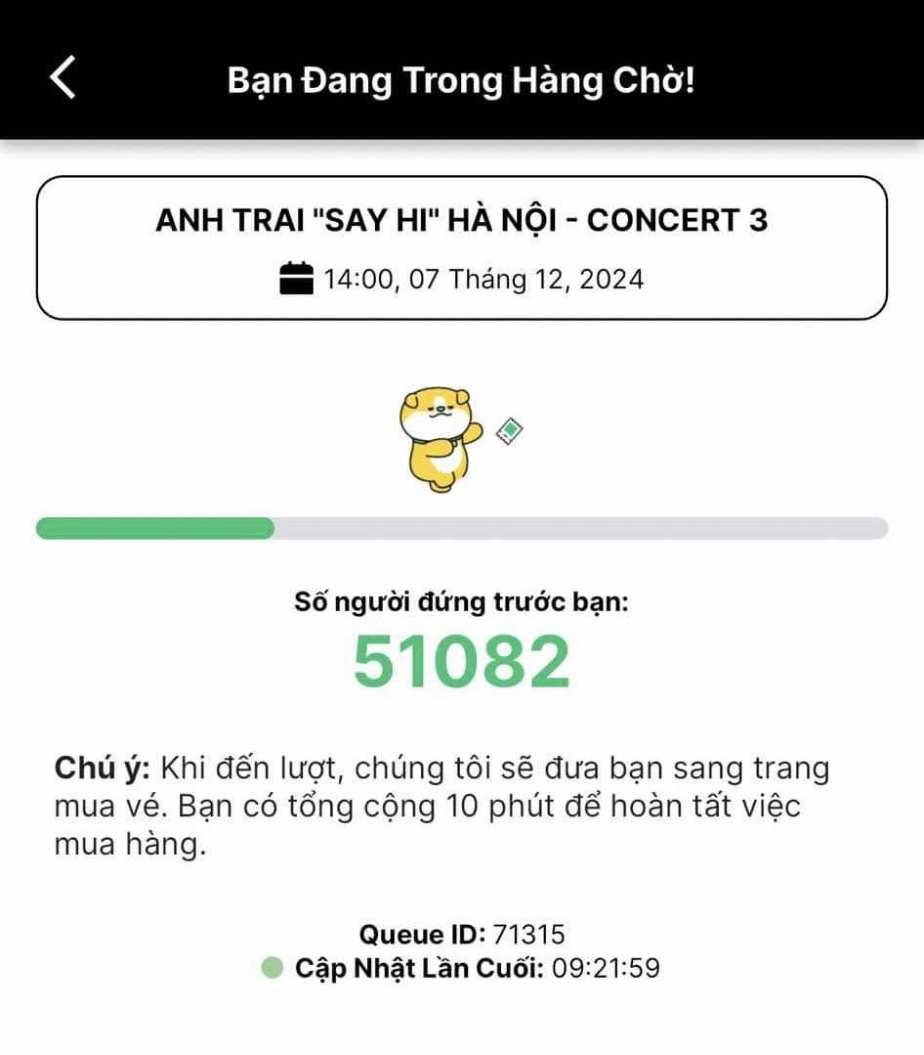

Ảnh từ vov.vn

Bên cạnh đó, các hacker cũng có thể lợi dụng khả năng chịu tải kém để phá hoại hệ thống, đó là cuộc tấn công mạng DoS và DDoS, ảnh hưởng quá trình vận hành hệ thống và trải nghiệm người dùng, đồng thời lợi dụng thời gian hệ thống sụp đổ để gửi các dữ liệu xấu tới các thiết bị khác thông qua web hoặc email [2]

## 1.2.Tìm hiểu về công cụ Jmeter: (sử dụng thao tác, chức năng)

Giao diện cơ bản của JMeter:

* Test Plan: Tạo kế hoạch kiểm thử bao gồm các bước và tủc tực.
* Thread Group: Thiết lập số luồng user ảo, tần suất request, thời gian chạy.
* Listeners: Hiển thị kết quả test (Graph, Table, Log...)
* Config Elements: Các đối tượng cấu hình request.

Thao tác cơ bản trong JMeter:

* Tạo Test Plan và cài đặt các Thread Group.
* Thêm HTTP Request để kiểm thử các API hoặc trang web.
* Sử dụng Assertions để xác minh kết quả test (vd: HTTP Code, text trên trang).

Các chức năng chính của JMeter:

* Kiểm thử hiệu năng: Load Test, Stress Test, Soak Test.
* Hỗ trợ đa giao thức: HTTP, FTP, JDBC, SOAP/REST API...
* Báo cáo: Tự động tổng hợp và hiển thị kết quả qua đồ thị hoặc file.

Hướng dẫn cơ bản khi sử dụng:

* Cài đặt JMeter: Hướng dẫn tải và cài đặt trên Windows/Linux.
* Tạo Test Plan đơn giản: Tạo request đến trang web và theo dõi hiệu năng.
* Phân tích kết quả: Cách đọc file log và biểu đồ.

Kết nối JMeter với các công cụ khác:

* Jenkins: Tự động hoá quy trình test.
* Grafana: Theo dõi dữ liệu hiệu năng trong thời gian thực.

Phần này cung cấp cơ sở ban đầu để ứng dụng JMeter một cách hiệu quả trong kiểm thử hiệu năng của hệ thống web.

## 1.3.Các kỹ thuật kiểm thử:

### 1.3.1.Kỹ thuật phân vùng tương đương:

Các bước cụ thể sử dụng bảng quyết định:

Bước 1: Xác định các lớp tương đương theo đầu vào hoặc đầu ra. Với mỗi điều kiện đầu vào

hoặc đầu ra được mô tả trong đặc tả yêu cầu thì lấy ra

- Lớp thoả mãn điều kiện

- Lớp không thoả mãn điều kiện

Bước 2: Thiết kế TCs và lựa chọn Test data dựa vào các lớp tương đương trên.

### 1.3.2.Phân tích giá trị biên:

### 1.3.3.Bảng quyết định:

### 1.3.4.Đoán lỗi bằng kinh nghiệm tích luỹ:

**1.4.Các phương pháp kiểm thử:**

**1.4.1.Kiểm thử hộp đen:**

**1.4.2.Kiểm thử hộp trắng:**

**1.4.3.Kiẻm thử hộp xám:**

# CHƯƠNG 2: CÔNG CỤ KIỂM THỬ VÀ WEBSITE KIỂM THỬ

## 2.1.Các bước thực hiện test:

( Bước 1: Xác định môi trường kiếm thử: Là môi trường phát triển, hay môi trường thật ? Mô hình hệ thống gồm những thành phần nào ? Có bao nhiêu server ? Cấu hình các server như thế nào ? Có dùng Load balancer không? Cấu hình mạng như thế nào. Xác định được các yếu tố này để thiết kế và lập kế hoạch test hiệu quả hơn, xác định được những thách thức trong quá trình test.

Xác định các tiêu chí chấp nhận: Bao gồm số CCU, %Error, Response time, TPS, %RAM, %CPU. Các tiêu chí này được đưa ra trong bộ KPI của hệ thống, hoặc dựa trên hợp đồng vớikhách hàng ...

Lập kế hoạch test: Chọn lựa các kịch bản chính, các chức năng chính, hay sử dụng, chứcnăng cần xử lý lượng dữ liệu lớn ...Xác định các biến đổi giữa các người dùng (phânquyền khác nhau với các role khác nhau), xác định dữ liệu test. VD: có thể dùng 1 tài khoản để giả lập nhiều người dùng hay phải dùng nhiều tài khoản khác nhau, cụm từ hay tìm kiếm là gì ? ..

Cấu hình môi trường: Chuẩn bị công cụ test, tài nguyên test. VD: tool giả lập tải, máy client đủ mạnh để đẩy tải, cần bao nhiêu máy client ...

Thực hiện thiết kế các script test theo kế hoạch test.

Thực thi các script test.

Các bước chính khi dùng JMeter để test web:

* Thiết lập kịch bản kiểm thử (Test Plan):
* Tạo một "Test Plan" trong JMeter, nơi có thể thêm các bước tương tác với ứng dụng của . Ví dụ, có thể mô phỏng các yêu cầu HTTP, các truy vấn API, hoặc các tương tác với server.
* Cấu hình các yêu cầu HTTP (HTTP Request Sampler):
* Nếu ứng dụng của cung cấp các dịch vụ thông qua web (như chatbot, dịch vụ nhận diện hình ảnh...), có thể cấu hình các yêu cầu HTTP gửi đến server đó. Điều này bao gồm việc thiết lập URL, method (GET, POST...), và các dữ liệu cần thiết (headers, body).
* Tạo dữ liệu ảo:
* Có thể sử dụng JMeter để mô phỏng hàng loạt người dùng gửi yêu cầu đồng thời tới server . Điều này giúp đánh giá khả năng của server trong việc xử lý lượng lớn yêu cầu cùng lúc.
* Theo dõi hiệu suất và thu thập dữ liệu:
* JMeter cung cấp nhiều loại listeners (như Summary Report, View Results Tree, Aggregate Graph) giúp thu thập và phân tích dữ liệu về thời gian phản hồi, tỉ lệ lỗi, và hiệu suất tổng thể của ứng dụng .
* Kiểm thử tải và khả năng mở rộng (Load Testing & Scalability):
* Có thể tăng số lượng người dùng ảo (Virtual Users) để kiểm tra ứng dụng của có thể xử lý bao nhiêu yêu cầu cùng một lúc mà vẫn duy trì hiệu suất.
* Kiểm thử stress (Stress Testing):
* Để kiểm tra điểm tối đa mà hệ thống có thể chịu đựng trước khi gặp sự cố hoặc sụt giảm hiệu suất, có thể tăng dần số lượng yêu cầu đến mức mà hệ thống bắt đầu phản hồi chậm hoặc lỗi.

Những điều cần lưu ý khi dùng JMeter để test web :

Thời gian xử lý của: Các ứng dụng thường tốn nhiều thời gian để xử lý yêu cầu do tính chất phức tạp của các thuật toán, đặc biệt là các ứng dụng liên quan đến machine learning hoặc deep learning. Cần chú ý đánh giá đúng thời gian xử lý của từng loại yêu cầu.

Dữ liệu đầu vào: Đối với các ứng dụng , chất lượng dữ liệu đầu vào rất quan trọng. có thể cần chuẩn bị một tập dữ liệu đầu vào phong phú và thực tế để mô phỏng tốt nhất các kịch bản sử dụng của người dùng.

Tài nguyên hệ thống: Các ứng dụng có thể yêu cầu tài nguyên phần cứng lớn (như CPU, GPU). Vì vậy, cần theo dõi không chỉ phản hồi từ web mà còn cả tài nguyên hệ thống khi kiểm thử.

JMeter là một công cụ mạnh mẽ cho kiểm thử hiệu năng của các ứng dụng web, bao gồm cả những ứng dụng có tích hợp .

## 2.2.Cài đặt và tìm hiểu giao diện Jmeter:

### 2.2.1.Kiểm tra phiên bản Java :

JMeter được viết hoàn toàn bằng ngôn ngữ lập trình Java, do đó nó yêu cầu một môi trường Java Runtime Environment (JRE) hoặc Java Development Kit (JDK) được cài đặt trên máy tính để có thể chạy. Điều này có nghĩa là:

Môi trường Java: Là nền tảng cần thiết giúp JMeter thực thi các tác vụ. JMeter không thể hoạt động độc lập mà cần môi trường Java để chuyển mã nguồn Java thành các lệnh máy tính có thể hiểu và thực hiện.

Phiên bản Java phù hợp: JMeter thường yêu cầu phiên bản Java từ 8 trở lên. Khi cài đặt JMeter, cần đảm bảo rằng Java đã được cấu hình đúng và biến môi trường là file ojdbc8.jar hoặc ojdbc11.jar đã được thiết lập để JMeter nhận diện Java.

Tương tác với hệ điều hành: Nhờ Java, JMeter có thể chạy trên nhiều nền tảng khác nhau (Windows, macOS, Linux) mà không cần thay đổi mã nguồn.

Bước 1 : Mở cmd

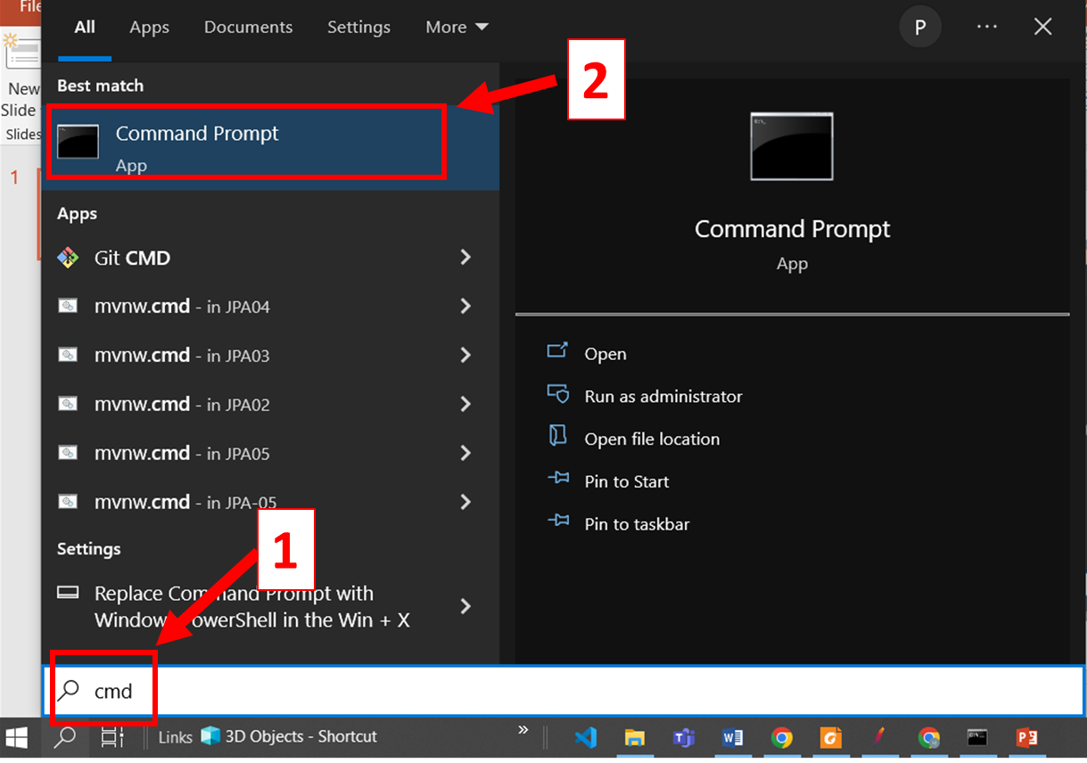

Bước 2: gõ “java -version” → enter.

* Hiển thị như này nghĩa là môi trường đã có java, version từ 8 trở lên là dùng được JMeter.
* Chuyển luôn tới mục “2. Cài đặt JMeter”:

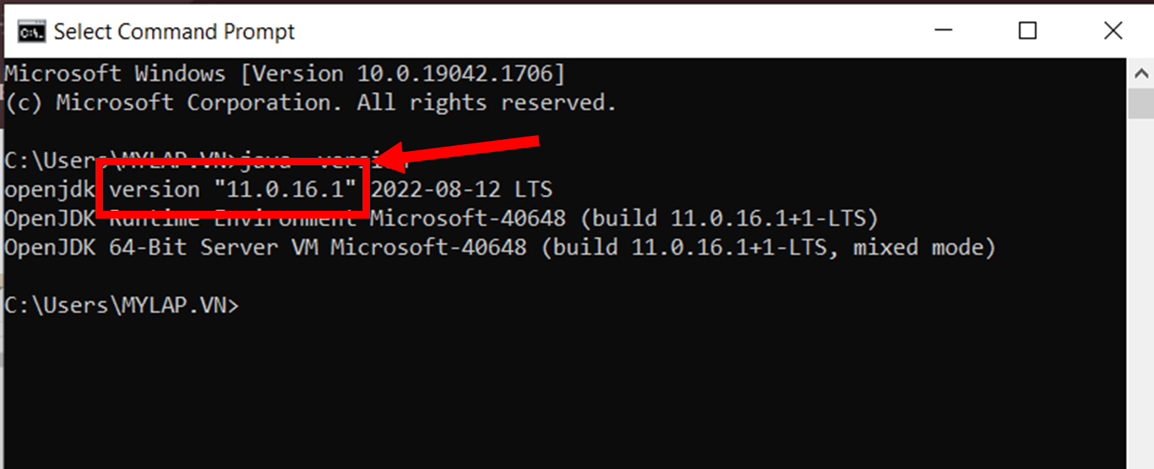

* Hiển thị như này nghĩa là môi trường chưa có java, chuyển qua “bước 3: tải JDK” :

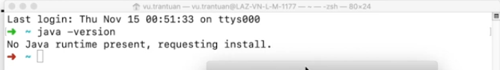

ảnh mẫu MacOS chưa có java JDK.

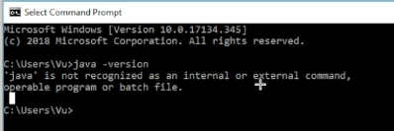

Ảnh mẫu Windows chưa có java JDK.

nguồn:  <https://www.youtube.com/watch?v=ZZ9Owje2rp0&t=3s> JMeter Vỡ Lòng 01: Setup/Install and Launching.

Bước 3 : Tải JDK.

* Truy cập link sau: <https://www.oracle.com/java/technologies/downloads/#java8>
* Chọn phiên bản JDK mới nhất:

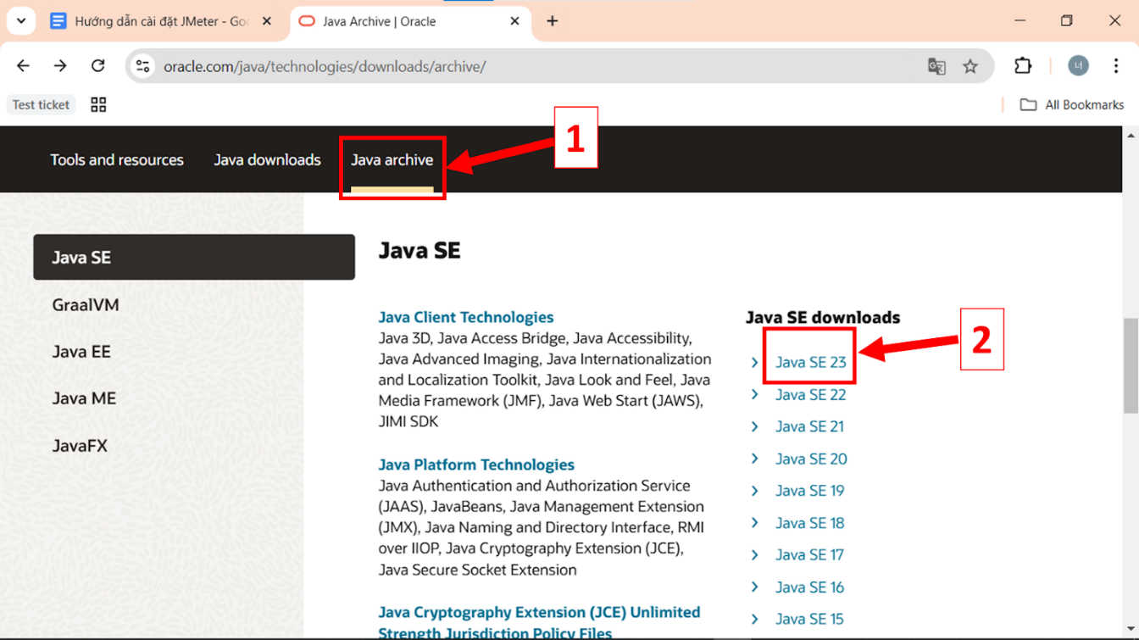

* Chọn phiên bản phù hợp với máy của bạn và tải về, máy mình dùng là hệ điều hành window 62bit, nên mình sẽ chọn liên kết này:

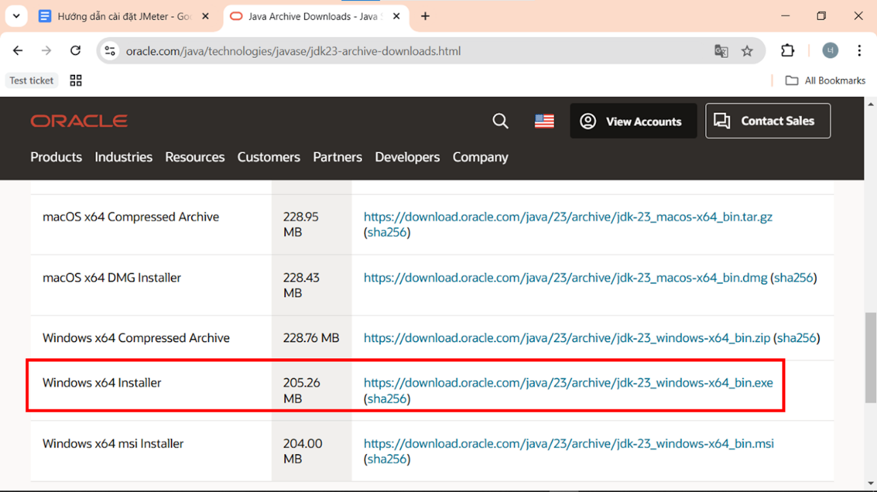

* Bấm save:

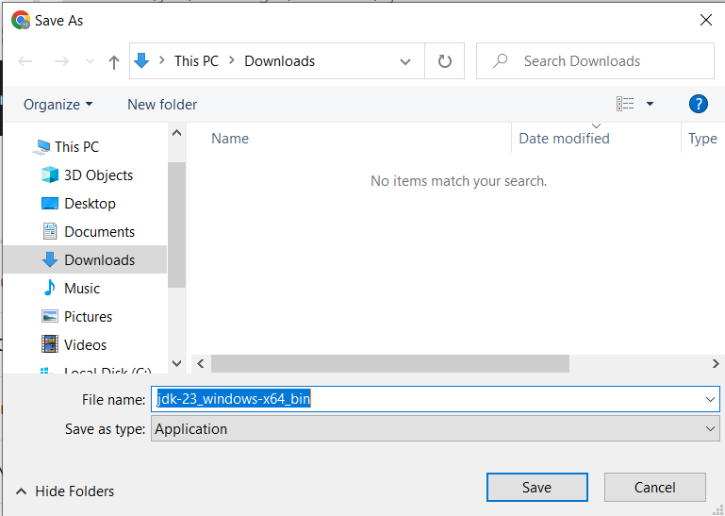

### 2.2.2.Cài đặt JMeter :

Bước 1: truy cập link sau - trang chính thức của JMeter <https://jmeter.apache.org/download_jmeter.cgi>

Bước 2: chọn tải về file zip.

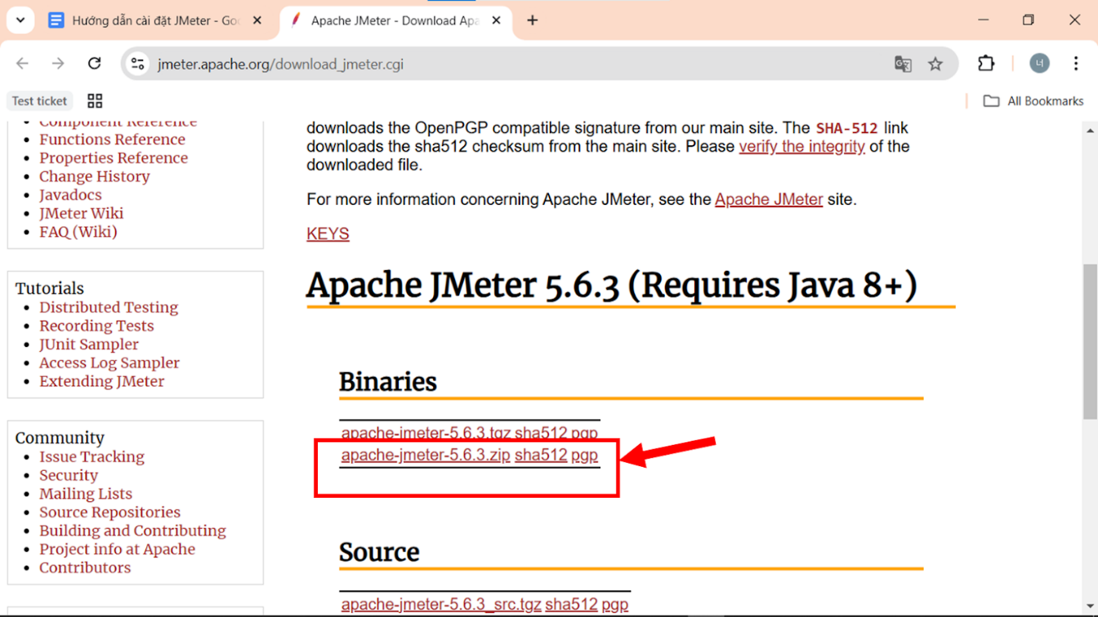

Bước 3 : Chọn vị trí đặt file và chờ hoàn tất là okela rùi.

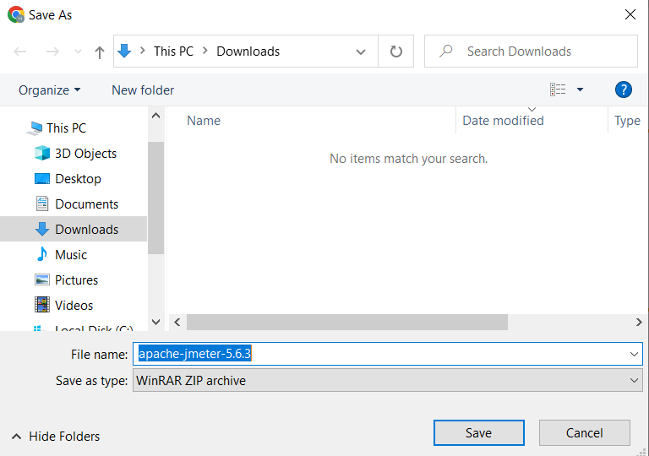

Bước 4: Giải nén file.

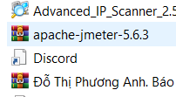  ---->   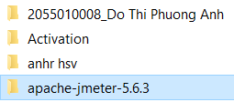.

### 2.1.3.Kết nối JMeter và Oracle SQL.

Bước 1: Tìm file ọdbc11.jar hay ojdbc8.jar (nơi lưu file đã tải Oracle SQL) → Coppy file ojdbc11.JAR

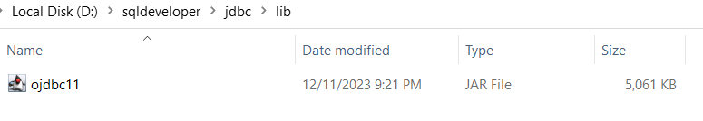

Bước 2: Đặt thư mục ojdbc11.JAR vào file \lib hoặc \lib\ext của JMeter.

https://lh7-rt.googleusercontent.com/docsz/AD_4nXdJiHJ4hBbuN58Mh-XdjPyiu-i0z0Cn9bHlTFiTcyVBvnwoJRIlHWFv6LofFUBClxHFB2SlVPXqUM-PlN5YVgd7kK4DO-yDuGwmZfvwrWNJ9pjsBehVqnZJ5hUmFy6ldbFTqJXYjQ?key=EIypKe3eokj84C-eWULX0RAO

Bước 3: mở file ApacheJMeter.JAR nằm trong \apache-jmeter-5.6.3\bin

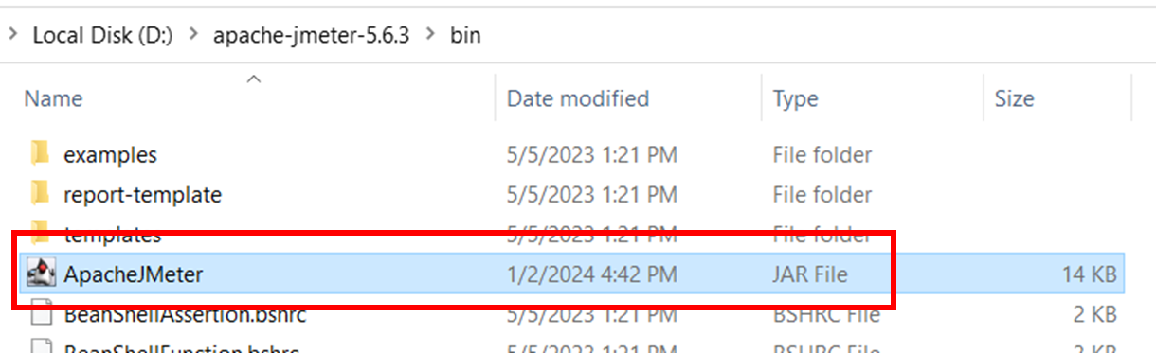

Bước 4:

* Chuột phải vào Test Plan → Add → Threads (Users) → Thread Group:

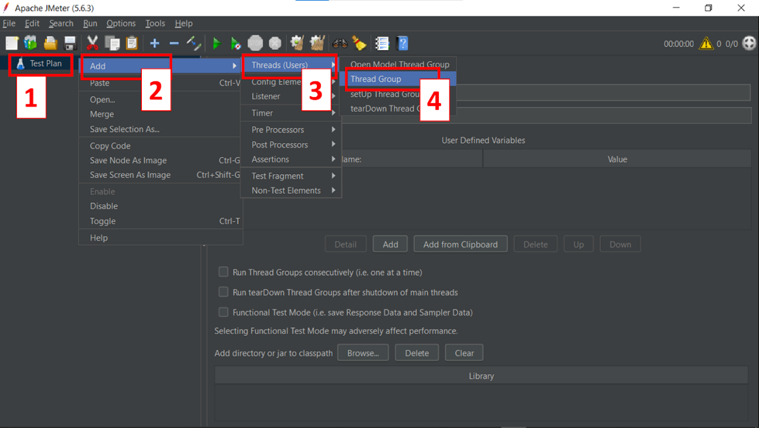

được như ảnh : https://lh7-rt.googleusercontent.com/docsz/AD_4nXfQjIU6EH3ymFIjnmWLB9fQPkWgkDUnLJwnzNICcBf48ZvjjuBKnqTDTJONEFqdMAJgH8V2np9uZYOQfqw84XytkjHKHEOuDWRBk3DWOzz6JB0mD-SZ1SJYaL7uKVitXuL7UTxm?key=EIypKe3eokj84C-eWULX0RAO

Bước 5: Chuột phải vào Thread Group → Add → Config element → JDBC Connection Configuration.

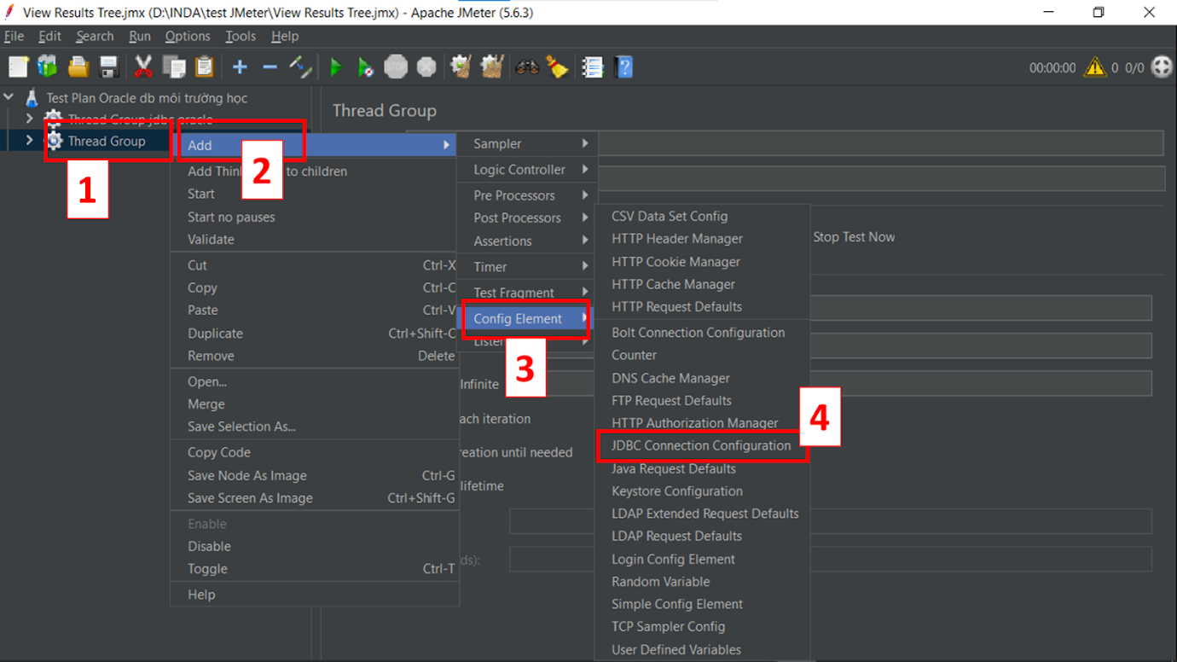

được như ảnh : https://lh7-rt.googleusercontent.com/docsz/AD_4nXcLcCgKt9vJRQ-kDqWrcfLomC4Rp5VZq0_97mXD9-cJ0olXfaKnlTHet5XLbGvX9vIOOTKIf1Vnm5QKrBz866wRxjWHwclzqpXQaZ33M7M7RQIN71MUtFhLUWENtkO43zl4YJvagA?key=EIypKe3eokj84C-eWULX0RAO

Bước 6 : Tại “JDBC Connection Configuration”, điền các thông tin vào Connection Validation by Pool (lăn thanh trượt, nó ở dưới cùng).

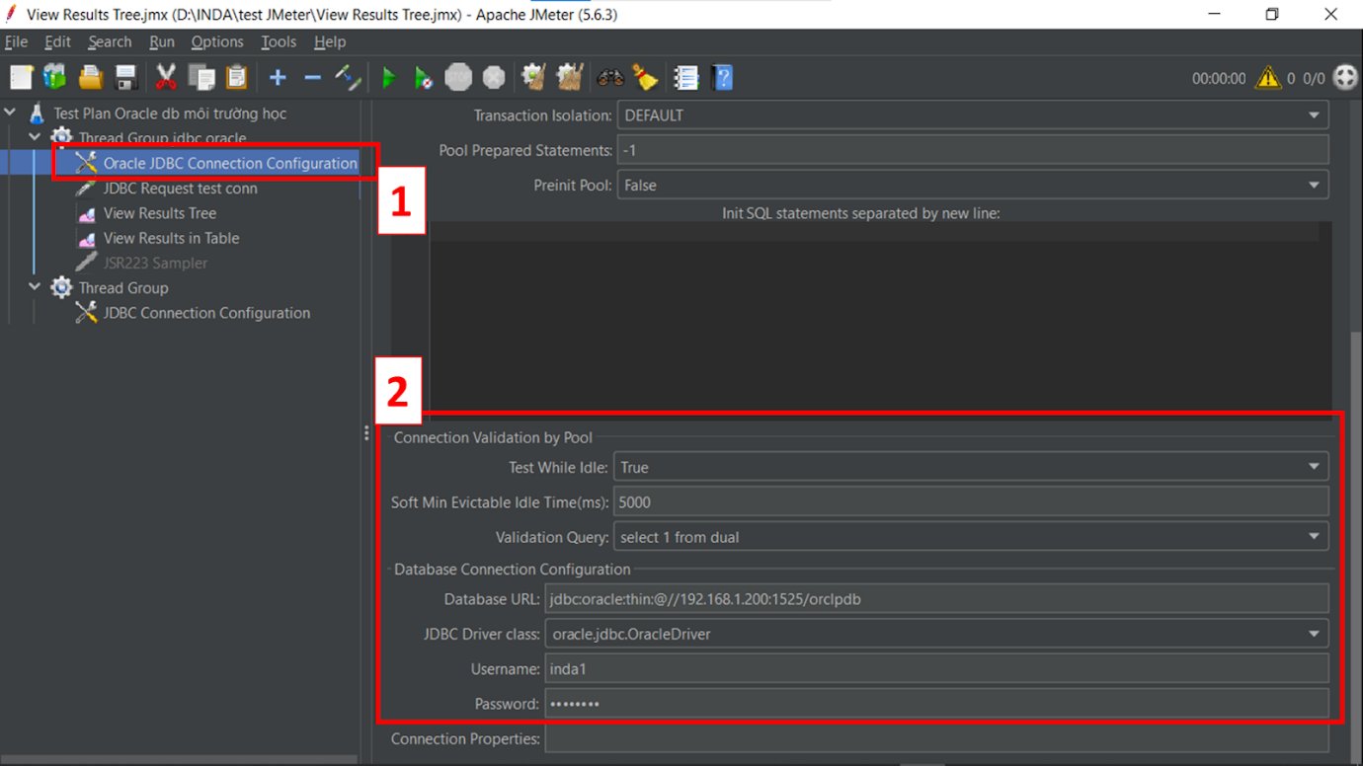

* Variable Name Bound to Pool: oracleDB.
* Database URL: hướng dẫn định dạng.

Kết nối bằng service name : jdbc:oracle:thin:@<hostname>:<port>/<service_name>

Kết nối bằng SID : jdbc:oracle:thin:@<hostname>:<port>:<SID>

Còn mình dùng :  jdbc:oracle:thin:@//192.168.1.200:1525/orclpdb

* JDBC Driver class: điền như sau: oracle.jdbc.driver.OracleDriver
* Username: inda1
* Password: Inda1234

Bước 7 : thêm JDBC Request

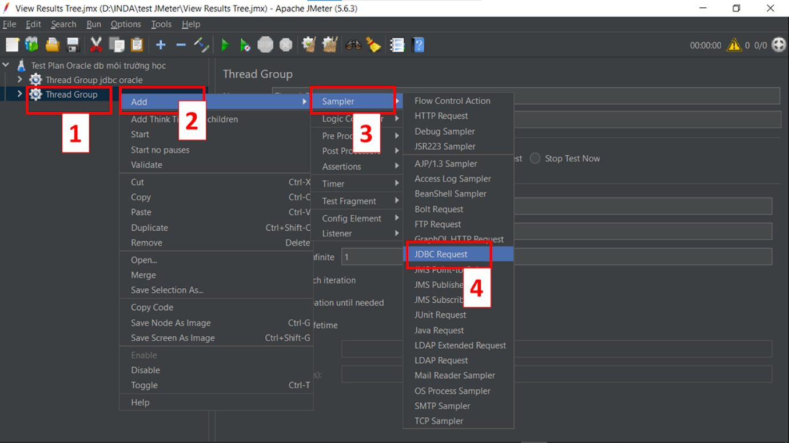

kết quả : 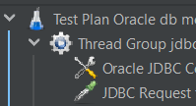

Bước 8 : test connect bằng cách gõ câu lệnh truy vấn bất kỳ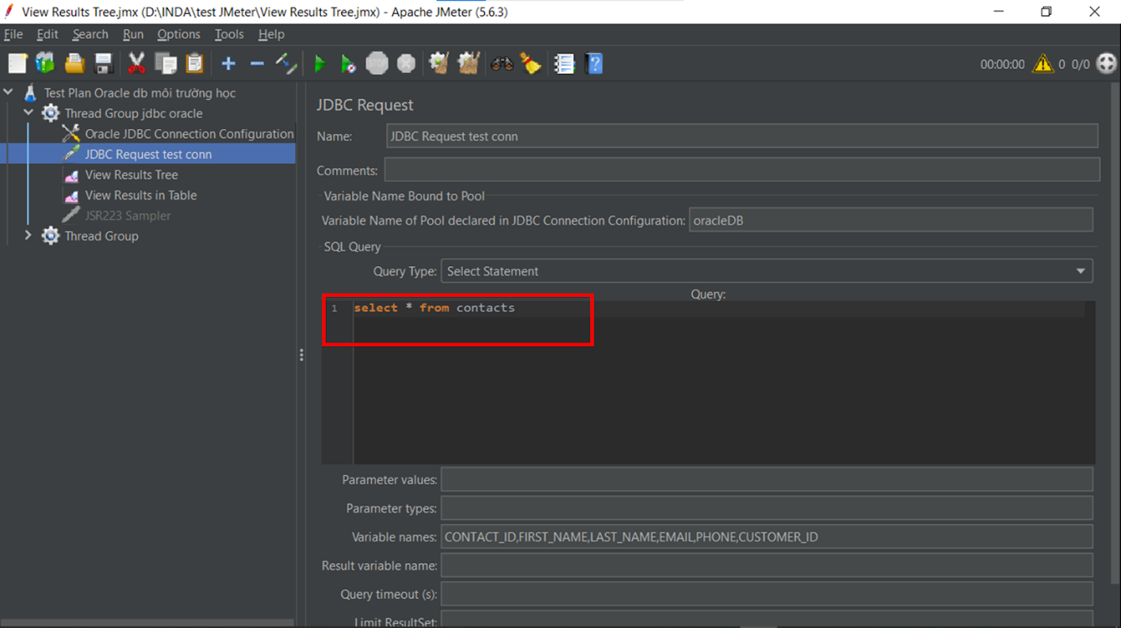

Bước 9 : thêm View result tree → bấm run

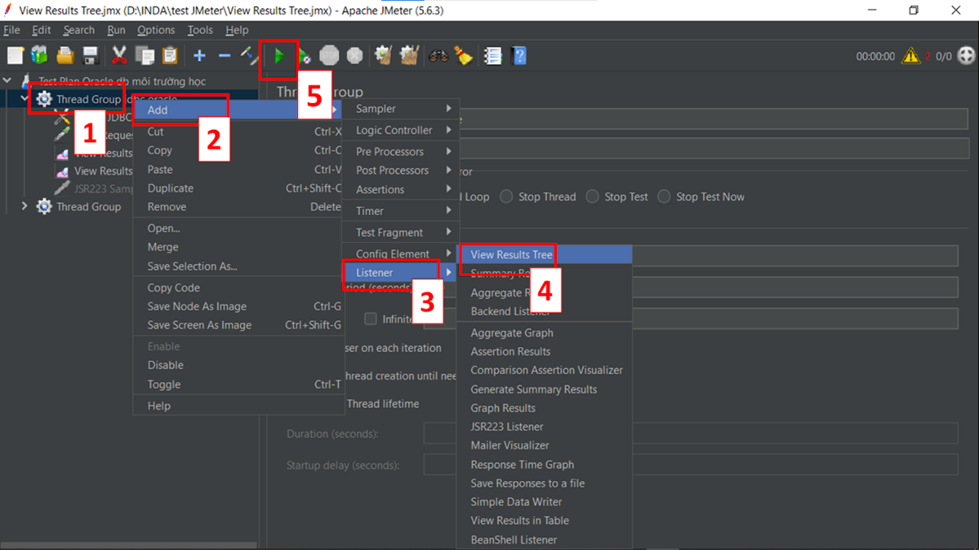

Như này là thành công:

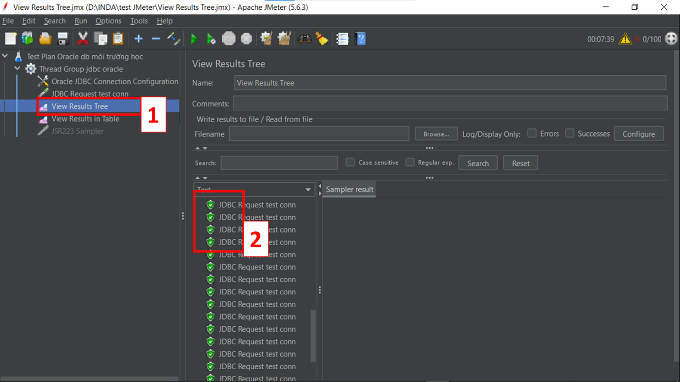

## 2.3.Về website cần kiểm thử:

# CHƯƠNG 3: THỰC HIỆN KIẺM THỬ

# 3.1.Testcase:

**CHƯƠNG 4: KẾT LUẬN VÀ ĐỊNH HƯỚNG PHÁT TRIỂN**

***Phụ lục(nếu có)***

# Tài liệu tham khảo

|  |  |
| --- | --- |
| [1] | M. Trang, ""Cháy vé" đợt đầu mở bán concert Anh trai "say hi" tại Hà Nội," VOV.VN, 2024. [Online]. Available: https://vov.vn/giai-tri/chay-ve-dot-dau-mo-ban-concert-anh-trai-say-hi-tai-ha-noi-post1133773.vov. |
| [2] | T. B. Hân, "DoS, DDoS là gì? Nhận biết, ngăn chặn tấn công từ chối dịch vụ," 2021. [Online]. Available: https://www.thegioididong.com/game-app/dos-ddos-la-gi-nhan-biet-ngan-chan-tan-cong-tu-choi-dich-vu-1392351#subqmenu2. |
| [3] | J. VN, "JMeter Vỡ Lòng 07: Test Fragment," 2019. [Online]. Available: https://www.youtube.com/watch?v=KB_yLHIytuM&list=PLiBNXaoW-wnjJs7220P-1T9avSVsqWXNW&index=8. |
| [4] | S. MEPF, "Bài 4: Trích Dẫn & Tạo Danh Mục Tài Liệu Tham Khảo Tự Động Trong Word 2013-2016-2019," 2021. [Online]. Available: https://www.youtube.com/watch?v=6h7y-CpdIlQ. |
| [5] | L. T. K. Hoà, Tối ưu hoá kiểm thử cổng thanh toán Merchant bằng phương pháp manual testing kết hợp với công cụ JMeter, 2024. |
| [6] | Đ. G. T. Education, “Thực hành test hiệu năng Login bằng Jmeter - ĐỨC GIANG TESTER,” 2022. [Trực tuyến]. Available: https://www.youtube.com/watch?v=Wxuwv4roGT8. |
| [7] | N. D. Giang, "JMeter script 1: Cách đẩy thông tin vào log," 2023. [Online]. Available: https://giangtester.com/jmeter-script-1-cach-day-thong-tin-vao-log/. |
| [8] | INDA, “Hướng dẫn kết nối môi trường học tập,” 2024. [Trực tuyến]. Available: https://docs.google.com/document/d/1Ih1Jl0-69c-02TpFSoESAQIdaZUoDNjk/edit. |
| [9] | N. Liên, “Performance Test – Tổng hợp các loại kiểm thử hiệu năng thông dụng nhất hiện nay,” FPT Shop, 2023. [Trực tuyến]. Available: https://fptshop.com.vn/tin-tuc/danh-gia/performance-test-165619. |
| [10] | TopDev, "Hướng dẫn sử dụng JMeter test hiệu năng website – Phần 1," [Online]. Available: https://topdev.vn/blog/huong-dan-su-dung-jmeter-test-hieu-nang-website-phan-1/. |

**Tài liệu tham khảo**

1. <https://viblo.asia/p/mot-so-kien-thuc-co-ban-ve-kiem-thu-hieu-nang-Ljy5Vq8klra>
2. Lại Thị Khánh Hoà, “Tối ưu hoá kiểm thử cổng thanh toán merchant bằng phuong pháp manual testing kết hợp với công cụ Jmeter”, 2024.
3. Tác giả TamPham, "Cách Log bug hiệu quả và những lưu ý khi log bug," <https://viblo.asia/p/cach-log-bug-hieu-qua-va-mot-vai-luu-y-khi-log-bug-OeVKB3QdZkW>
4. Tác giả NgocMai, “Các dạng báo cáo và cách đọc báo cáo trên jmeter”, <https://viblo.asia/p/cac-dang-bao-cao-va-cach-doc-bao-cao-tren-jmeter-ORNZqxm8K0n>
5. test case test web tuyển dụng: <https://docs.google.com/spreadsheets/d/184fhMXRSFK3z-I-Mt5GKHVBssj8rYhBgQZFUhDav5CM/edit?gid=0#gid=0>
6. Chú ý khi test automation:<https://topdev.vn/blog/04-dieu-can-chu-y-cho-nguoi-moi-lam-automation-test/>

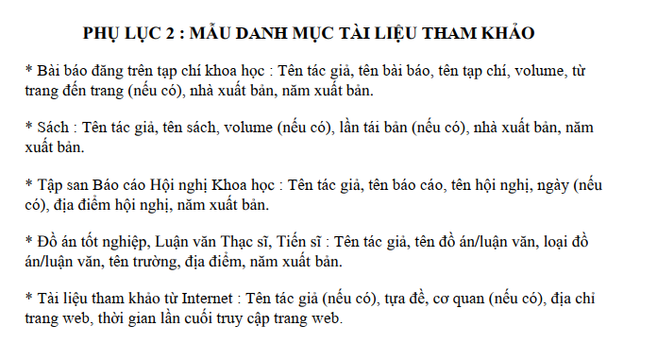

|  |
| --- |
| 2 |
| 3 |
| 4 |
| 4 |
| 2 |

